**Смазка для седельно-сцепного устройства тягача**

ТУ 0254-029-45540231-2008

**Техническое описание продукта**

#### Смазка для снижения износа в седельно-сцепных устройствах.

**Свойства:**

* снижает износ;
* защищает металл от окисления (электрохимическое разрушение);
* защищает металл от коррозии (воздействие влаги и реагентов);
* насыщенный зеленый цвет для контроля нанесения.

**Способ применения:**

Для быстрого и удобного смазывания седла грузовика необходимо расположить 2 стик-пакета на седле и опустить прицеп.

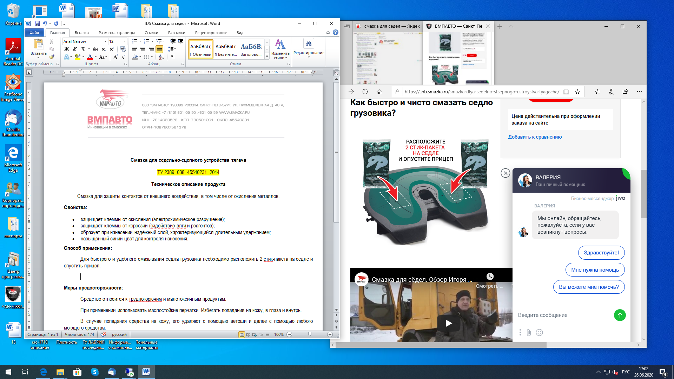

**Меры предосторожности:**

Средство относится к трудногорючим и малотоксичным продуктам.

При применении использовать маслостойкие перчатки. Избегать попадания на кожу, в глаза и внутрь.

В случае попадания средства на кожу, его удаляют с помощью ветоши и далее с помощью любого моющего средства.

В случае попадания средства в глаза следует промыть их большим количеством воды и при необходимости обратиться к врачу.

**Условия хранения:**

Гарантийный срок хранения – 5 года со дня изготовления. Хранить при температуре от -40 °С до + 40 °С.

**Технические характеристики:**

|  |  |
| --- | --- |
| Внешний вид | Однородная мазь зеленого цвета |
| Плотность, г/см3, не более; | 0,9 |
| Испытание на коррозию на пластинах из меди, алюминия и стали | выдерживают |

**Упаковка:**

Стик-пакет.